ΒΑΛΕΝΘΙΑ ΙΣΠΑΝΙΑ

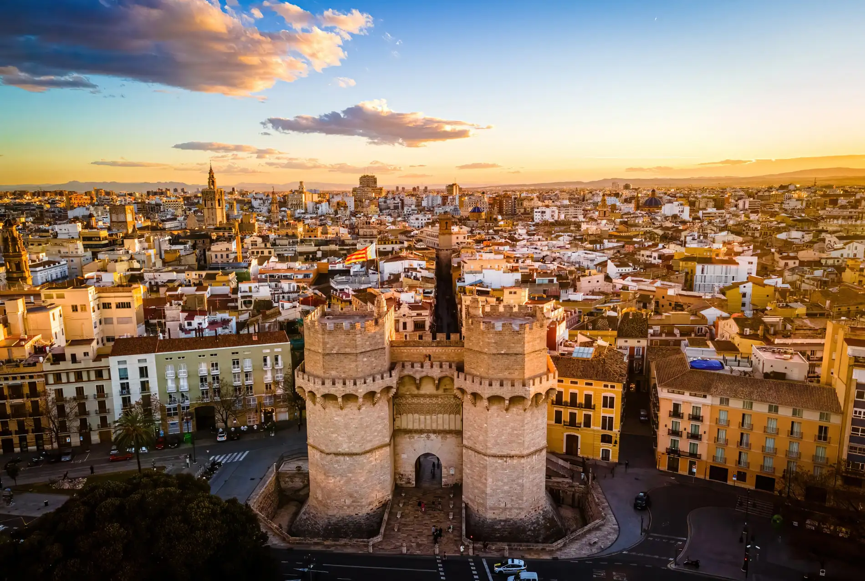
Η Βαλένθια είναι παραθαλάσσια επαρχία της ανατολικής Ισπανίας, στο κεντρικό μέρος της αυτόνομης κοινότητας Βαλένθια. Ο πληθυσμός της επαρχίας ανέρχεται στους 2,547,986 κατοίκους από τους οποίους το 1/3 ζει στην ομώνυμη πρωτεύουσα,[2] Βαλένθια η οποία είναι η τρίτη πολυπληθέστερη Ισπανική πόλη και η πρωτεύουσα της ομώνυμης αυτόνομης κοινότητας.

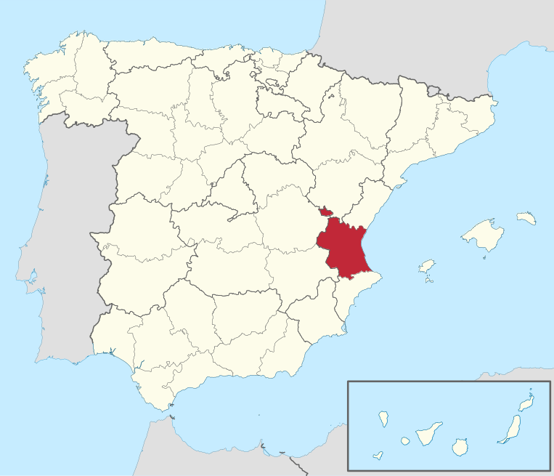
Γεωγραφία
Συνορεύει με τις επαρχίες Αλικάντε, Αλμπαθέτε, Κουένκα, Τερουέλ, Καστεγιόν και τη Μεσόγειο θάλασσα. Το βορειοδυτικό μέρος της επαρχίας καλύπτεται από τα Ιβηρικά όρη. Η επαρχία της Βαλένθιας, όπως και η υπόλοιπη περιοχή, είναι ορεινή στο εσωτερικό, ιδιαίτερα στα βόρεια και τα δυτικά.[3] Αυτό το ορεινό εσωτερικό διαθέτει βαθιές και απόκρημνες κοιλάδες που σχηματίζονται από τους μεγάλους ποταμούς που διέρχονται από αυτό.Η
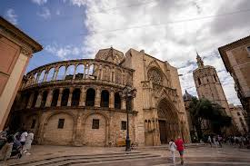
Βαλένθια, η τρίτη µεγαλύτερη πόλη της Ισπανίας, είναι έναςµαγευτικόςσυνδυασµός σύγχρονης αρχιτεκτονικής και µεσαιωνικής µαγείας! Μια µίξη από παλιά και νέα κτίρια τη χαρακτηρίζει, χαρίζοντάς της µια πραγµατικά ιδιαίτερη, ολόδική της αίσθηση. Αυτοί είναι οι λόγοι που θα σας κάνουν να θέλετε να την επισκεφτείτε…

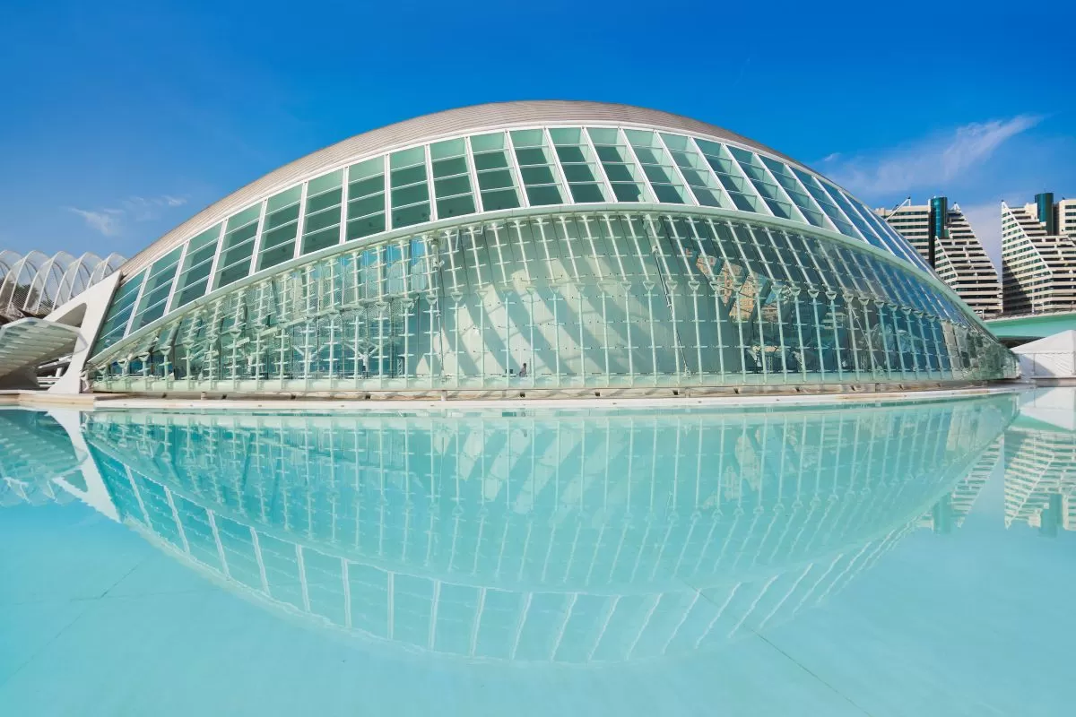
Δεν µπορείτε να επισκεφθείτε τη Βαλένθια χωρίς να κάνετε µια βόλτα και φυσικά να εντυπωσιαστείτε από την Πόλη των Τεχνών και των Επιστηµών. Αυτό το υπερσύγχρονο επιστηµονικό και πολιτιστικό συγκρότηµα – γνωστό ως Ciudad de las Artes y las Ciencias – είναι το µεγαλύτερο στην Ευρώπη και ένα από τα πιο ιδιαίτερα και εµβληµατικά αρχιτεκτονήµατα παγκοσµίως, το οποίο φυσικά έχει αναδειχθεί σε σύµβολο της πόλης! Εκτείνεται σε µια έκταση µόλις δύο χιλιοµέτρων και αποτελείται από µια οµάδα µόλις έξι φουτουριστικών κατασκευών – οι περισσότερες από τις οποίες σχεδιάστηκαν από τον κορυφαίο αρχιτέκτονα Santiago Calatrava. Στον χώρο θα βρείτε πολλά που µπορείτε να κάνετε αλλά και να δείτε, εποµένως θα σας συµβουλεύαµε να σχεδιάσετε προσεκτικά την επίσκεψή σας και να αφιερώσετε αρκετό χρόνο!
Πάρτε τις συμβουλές μου υπόψην και δεν θα χάσετε, πιστέψτε με θα περάσετε υπέροχα

ΕΡΓΑΣΙΑ ΠΑΥΛΟΣ ΤΡΑΚΗΣ Β2

